Муниципальное общеобразовательное учреждение «Средняя школа №7
Городского округа Стрежевой с углубленным изучением отдельных предметов»

Методическая разработка учебного занятия
«Бутоньерка на 9 мая»

Захарова Зинаида Ивановна

Учитель технологии

2023 год

Методическая разработка учебного занятия с применением инновационных технологий,
«Бутоньерка на 9 мая»
в рамках открытого межрегионального конкурса методических разработок.

Номинация: внеурочное занятие.
Тема: «Бутоньерка на 9 мая».
Подготовила: Янтурина Альфинур Самигуловна, Захарова Зинаида Ивановна
Цель:
Воспитание чувства гордости за свой народ, за свою страну, воспитывать чувство уважения к погибшим войнам;
Создание условий для общения, самореализации и стимулирования роста творческого потенциала учащихся;
Знакомство учащихся с процессом изготовления бутоньерки на 9 мая.
Задачи:
Повышение творческого потенциала участников мероприятия;
Изготовить бутоньерку на 9 мая из лент.
Продолжительность мероприятия: 40 мин.
Формы организации мероприятия: индивидуальная работа, фронтальная.
Технологии, используемые на мероприятии: развивающие, здоровье сберегающие технологии, создание ситуации успеха.
Методы организации занятия:
наглядный метод: демонстрация схем и готовой работы, показ приемов работы с лентами.
словесный метод: беседа, диалог, коллективное обсуждение, самооценка и взаимооценка, пояснение, поощрение, поиск решений;
практические: подготовка рабочего места, схемы, выполнение поэтапно трудовых операций, оформление мини-выставки, изготовление бутоньерки из лент.
аналитический метод: анализ работ, сравнение.
Материалы и инструменты:
Лента Георгиевская, лента атласная (белая, синяя, красная), ножницы, салфетки.
Оборудование, инструменты и материалы: швейная машина, паяльник, готовая работа – бутоньерка.
Используемая литература:
1. https://www.maam.ru/kartinki/prazdniki/den-pobedy-9-maja/georgievskaja-lenta-istorija-vozniknovenija-lentochki.html

Ход занятия:

Организационный момент:
Здравствуйте, дорогие ребята. Рады приветствовать вас на нашем занятии. Сегодня мы с вами сделаем украшение в виде бутоньерки на 9 мая.
1 этап: Немного истории:
Акция «георгиевская ленточка» ведёт свою историю с празднования Дня Победы в 2005 году. Мероприятие подразумевает раздачу людям георгиевских ленточек в преддверии праздника. Акция длится с 24 апреля по 12 мая. Георгиевская ленточка крепится к одежде, в салонах автомобиля, размещается на видных местах в домах и офисах.
Георгиевская ленточка служит напоминанием молодым поколениям о подвигах предков в ходе страшной войны. Лента объединяет людей страны в причастности к Великой Победе.
Символ в виде георгиевской ленточки внешним видом повторяет ленту Георгиевского креста, которой была обтянута орденская колодка к ордену Славы трёх степеней, который был учреждён в 1943 году.
Что означает черный и оранжевый цвет ленты?
В России они являлись цветами императорскими, государственными, соответствовали черному двуглавому орлу и желтому полю государственного герба. Именно этой, символики, видимо, придерживалась императрица Екатерина 2, утверждая цвета ленты. Но, так как орден был назван в честь Святого Георгия Победоносца, цвета ленты, возможно, символизируют самого Святого Георгия и обозначают его мученическую смерть — три черных полосы, и чудесное воскрешение — две оранжевые полосы. Именно эти цвета и называются сейчас при обозначении цветов Георгиевской ленты. Кроме того, новая награда, вручалась исключительно за воинские подвиги. А цвета войны – это цвет пламени, то есть — оранжевый, и дыма — черный.
2 этап: Постановка цели и задач занятия:
Сегодня наша творческая мастерская будет посвящена превращению простой георгиевской ленты в красивое нагрудное украшение - в бутоньерку. Она станет прекрасным подарком для наших ветеранов ВОВ и бойцов СВО.
3 этап: Изучение нового материала:
Брошь состоит из победной георгиевской петли, украшенной нарядной вставкой, выполненной в цветовой гамме, вторящей флагу России.
Таким образом, мы попытаемся объединить в одном памятном знаке настоящее и отголосок прошлого, провести тонкую духовную нить, связывающую подвиг великих Героев с благодарностью всех тех, кого они защитили.
Для патриотической броши нужно использовать:
георгиевскую черно-оранжевую полосатую ленту – дорожку 40 х 25 для основного каркаса всей броши;
способ крепления аксессуара к одежде – специальная булавка;
полоски белой ленты – 10 х 25;
полоски синей ленты – 10 х 25;
полоски красной ленты – 10 х 25;
звезда золотая по 3 штуки
Рассмотрим поэтапно, как сделать детали для нашей бутоньерки.

4 этап: Практическая работа:

Инструктаж по технике безопасности:
при работе с ножницами, клеевым пистолетом, швейной машиной, выжигателем по ткани, утюгом.

1. Подготовка материала:
Нарезаем полоски из георгиевской ленты и полосок атласной ленты заданной длины.
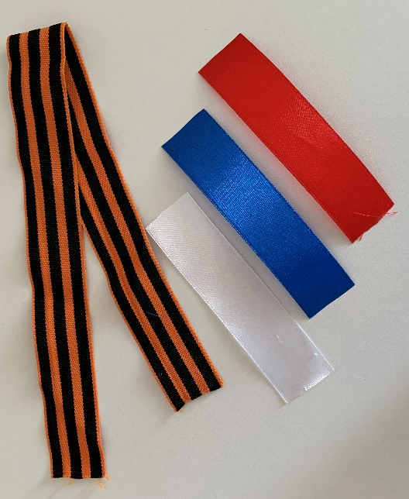
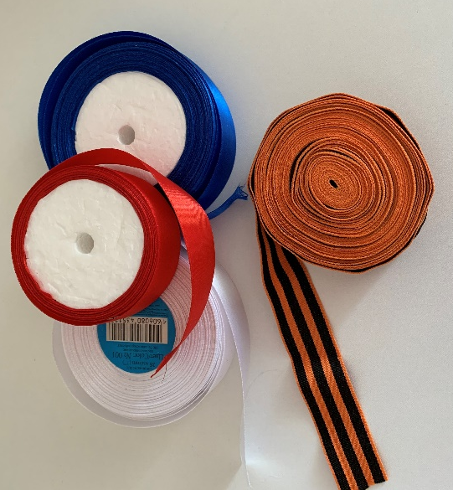

2.Изготовление основы:
Складываем георгиевскую ленту пополам и закладываем концы один на другой. Проутюживаем основу.
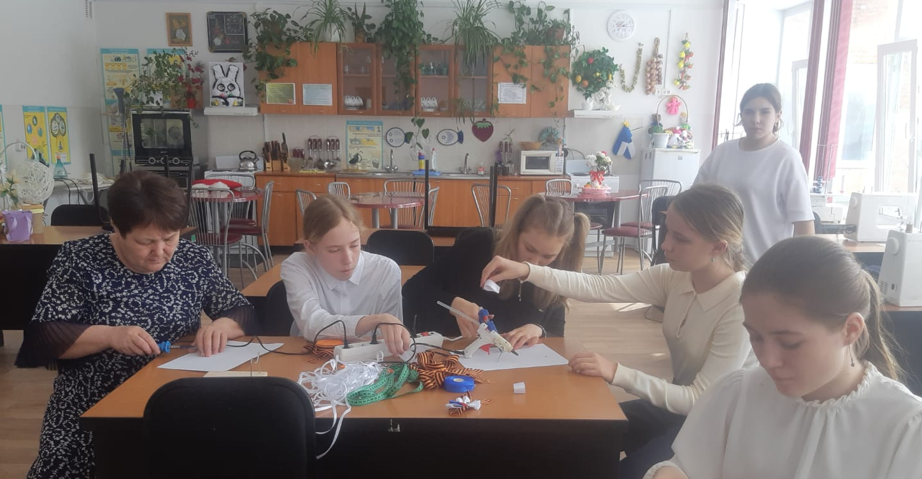

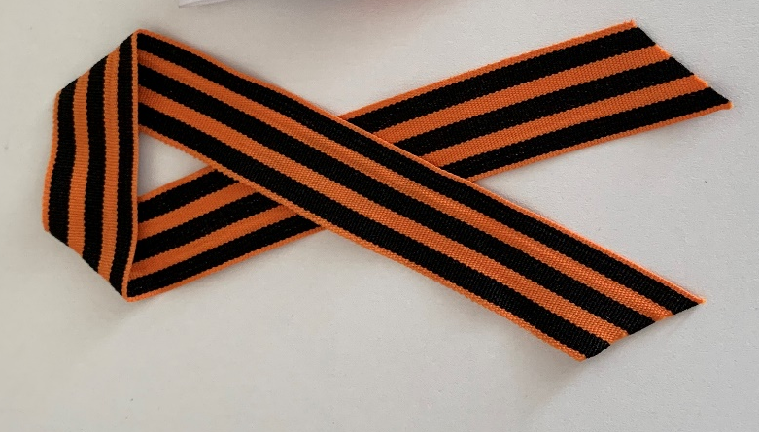

3.Изготовление триколора:
- Складываем цветные полоски пополам и концы фиксируем клеем.
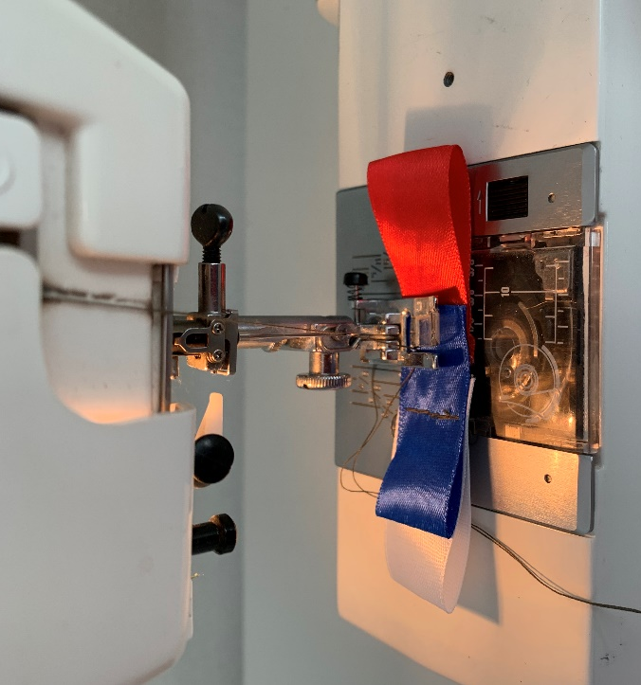
- Накладываем синюю деталь на белую и закрепляем машинным или ручным швом.
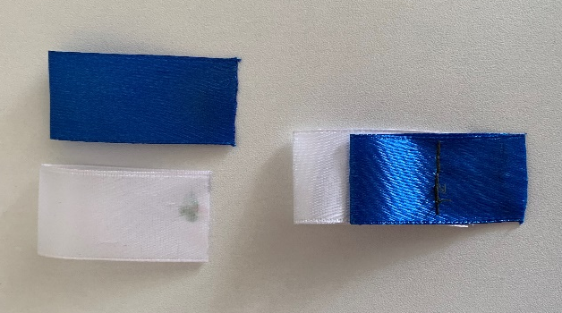

- Накладываем красную полоску под синюю и стачиваем, отступив 1 см. от первого шва.

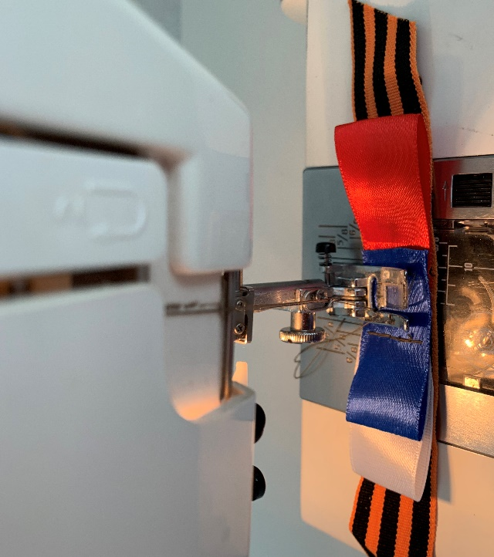
4.Сборка бутоньерки:

- Накладываем триколор на георгиевскую ленту и стачиваем.

Конец георгиевской ленты должен выступать на 20 мм.

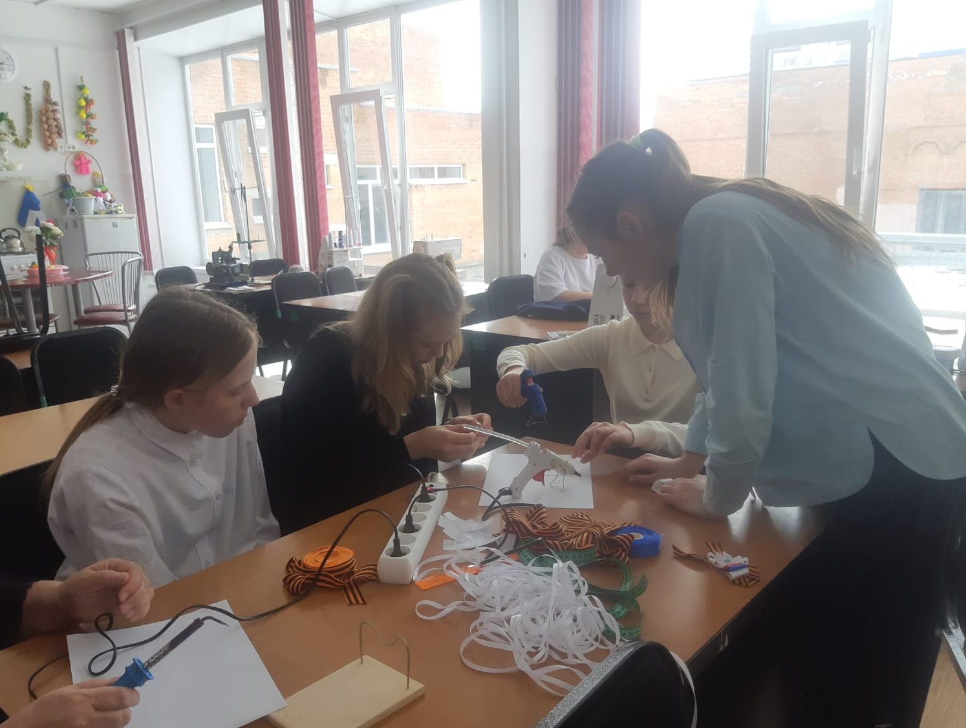

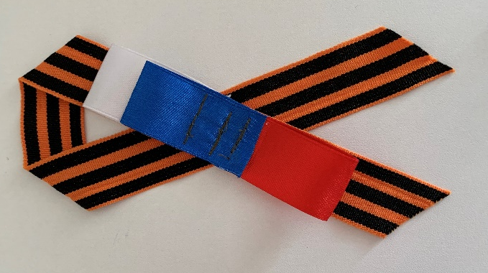

- Складываем ленту и приклеиваем красную полоску ленты, аккуратно отогнув ее наверх.
- Соединяем концы бутоньерки клеем.
- Украшаем бутоньерку звездами. Приклеиваем их на клей.
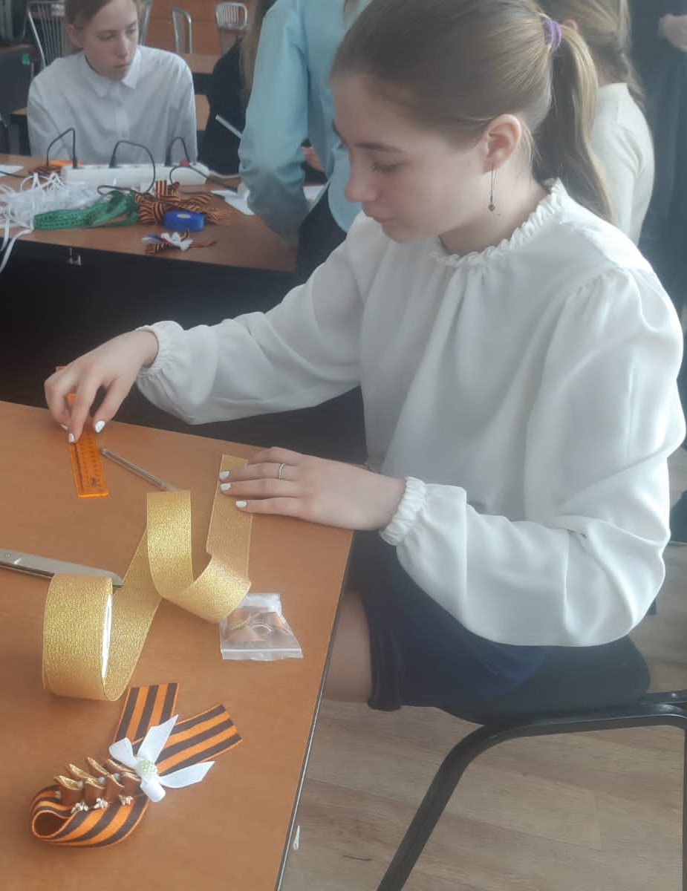
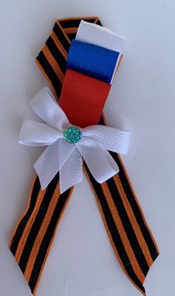
Бутоньерки можно оформлять по-своему,
используя бантики, стразы

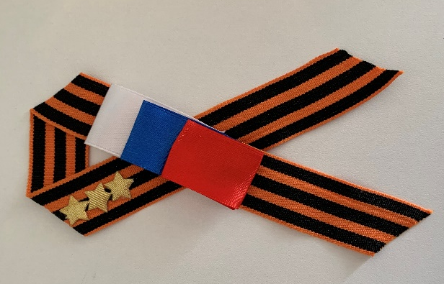

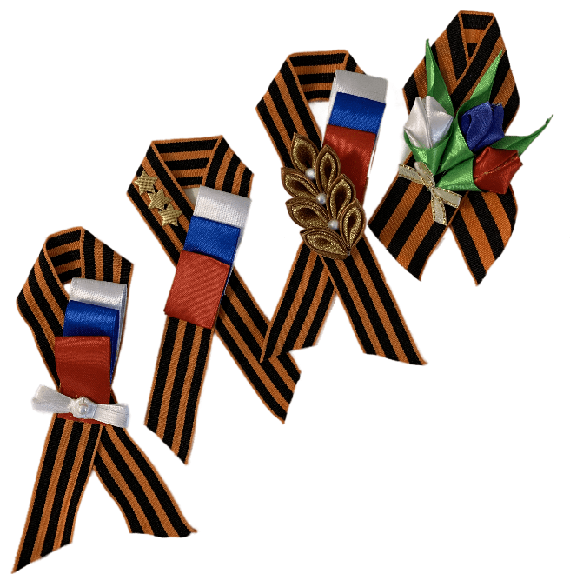
5 этап: Рефлексия:

Итак, наша работа завершена, давайте сделаем небольшую выставку готовых работ.

А также давайте вспомним. как правильно носить георгиевскую ленту:
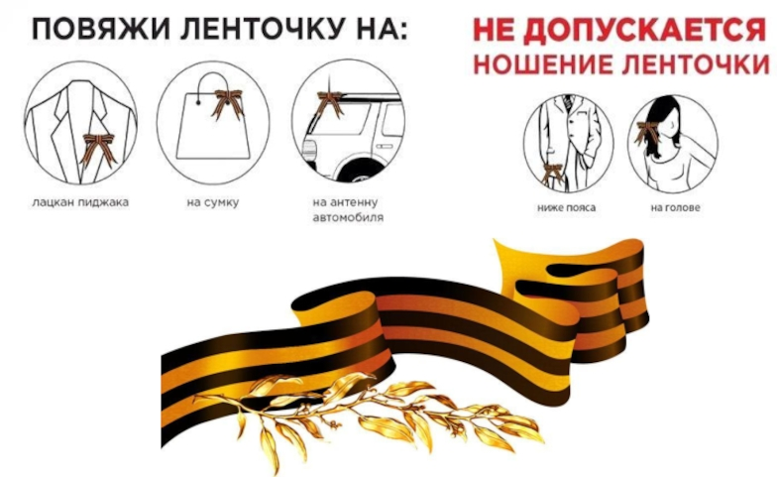

6 этап: Подведение итогов
На сегодня это все, что мы хотели вам рассказать и сделать.
Всем спасибо за внимание и работу,

